Министерство образования Республики Беларусь

Учреждение образования
БЕЛОРУССКИЙ ГОСУДАРСТВЕННЫЙ УНИВЕРСИТЕТ
ИНФОРМАТИКИ И РАДИОЭЛЕКТРОНИКИ

Факультет военный

Кафедра электронных вычислительных машин

ОТЧЕТ
по лабораторной работе № 1
по дисциплине «Жизненный цикл разработки программного обеспечения»
на тему

ИНТЕГРИРОВАННАЯ СРЕДА РАЗРАБОТКИ ПО

Вариант 12

Курсант гр. 434701 А.А. Медведь

Руководитель О.М. Внук

Минск 2026
1 ЦЕЛЬ РАБОТЫ

Цель работы:
– изучить методы работы с интегрированной средой разработки Microsoft Visual Studio Code при использовании объектно-ориентированного языка программирования C++;
– научиться разрабатывать в выбранной среде приложение с графическим интерфейсом;
– изучить MVC с активной и пассивной моделью.
Задачи работы:
– выбрать объектно-ориентированный язык программирования и среду разработки;
– установить и настроить программное обеспечение, ознакомиться с его функциональными возможностями и средствами отладки, привести простые примеры работы с функционалом и продемонстрировать работу отладчика;
– создать пустой проект под выданный вариант задания, установить расширения для работы с SysML v2 и UML;
– разработать каркас MVC с выданной по варианту моделью.
Задание по варианту 12: разработать приложение «Астролог». На главном окне должна быть кнопка «Узнать свой знак Зодиака». По нажатию на кнопку открывается дополнительная форма для ввода даты рождения; стандартный элемент управления для ввода даты не использовать. Последние введенные данные нужно запоминать в главной форме и восстанавливать при повторном вводе. После этого на главной форме отображается вычисленный знак Зодиака и астрологическая информация про этот знак. Если введены некорректные данные – показать сообщение об ошибке. Добавить каркас MVC с активной моделью.
2 КРАТКИЕ ТЕОРЕТИЧЕСКИЕ СВЕДЕНИЯ

Интегрированная среда разработки (IDE, Integrated Development Environment) – комплекс программных средств, объединяющий в одном приложении инструменты, необходимые на всех этапах создания программы. В состав IDE обычно входят:
– редактор исходного кода с подсветкой синтаксиса, автодополнением и навигацией по коду;
– компилятор или интерпретатор языка программирования;
– средства автоматизации сборки;
– отладчик;
– средства управления проектом и интеграции с системой управления версиями;
– система расширений, позволяющая добавлять поддержку новых языков и инструментов.
Microsoft Visual Studio Code – бесплатный кроссплатформенный редактор кода с функциями интегрированной среды разработки. Поддержка конкретного языка подключается расширениями из магазина Visual Studio Marketplace. Для языка C++ используется расширение C/C++ компании Microsoft, которое добавляет анализ кода IntelliSense и интеграцию с отладчиками GDB, LLDB и Microsoft C++. Сборка выполняется задачами (файл tasks.json), запуск под отладчиком – по конфигурациям запуска (файл launch.json) [1].
Отладчик позволяет выполнять программу под контролем: останавливать ее в точках останова, выполнять пошагово, просматривать значения переменных и стек вызовов, вычислять выражения в контексте остановки. Отладчик GDB (GNU Debugger) входит в состав набора компиляторов GCC и используется средой через протокол Machine Interface.
UML (Unified Modeling Language) – унифицированный язык графического описания для объектного моделирования программных систем; диаграмма классов показывает классы системы, их атрибуты, методы и связи между ними. SysML v2 (Systems Modeling Language) – язык моделирования систем, вторая версия которого имеет текстовую нотацию: части системы (part def), атрибуты (attribute def), порты (port def), действия (action def) и требования (requirement def) описываются в текстовом файле [2].
MVC (Model – View – Controller) – архитектурный шаблон, разделяющий приложение на три компонента:
– модель (Model) – данные и бизнес-логика, не зависящие от способа отображения;
– представление (View) – отображение данных модели пользователю;
– контроллер (Controller) – обработка действий пользователя и изменение модели.
Различают два варианта шаблона. Пассивная модель не знает о представлениях: после ее изменения контроллер сам передает новые данные представлению. Активная модель самостоятельно оповещает подписанные на нее представления об изменении своего состояния, как правило с помощью шаблона «Наблюдатель» (Observer): представление регистрируется в модели как слушатель, а модель при каждом изменении вызывает у всех слушателей метод обновления [3].
3 ОПИСАНИЕ ВЫПОЛНЕННОГО ВАРИАНТА ЗАДАНИЯ

3.1 Выбор языка программирования и среды разработки

Для выполнения работы выбран объектно-ориентированный язык C++ (стандарт C++17) [4] и среда разработки Microsoft Visual Studio Code 1.141.2. Компиляция выполняется компилятором GCC 16.2.0 из сборки MinGW-w64 (WinLibs), отладка – отладчиком GDB 18.1. Графический интерфейс реализован средствами Windows API [5], которые входят в состав операционной системы и не требуют подключения сторонних библиотек. Состав использованного программного обеспечения приведен в таблице 3.1.

Таблица 3.1 – Состав программного обеспечения
Программное средство | Версия | Назначение
Microsoft Visual Studio Code | 1.141.2 | Редактирование, сборка, отладка
Расширение C/C++ | 1.34.4 | Анализ кода C++, интеграция с GDB
Компилятор GCC (MinGW-w64) | 16.2.0 | Компиляция программы на C++
Отладчик GDB | 18.1 | Отладка программы
Расширение PlantUML | 2.18.1 | Построение диаграмм UML
Расширение Syside Editor | 0.11.0 | Поддержка языка SysML v2

Из таблицы 3.1 видно, что все средства разработки, кроме самой среды, подключаются к Visual Studio Code расширениями или внешними программами: компилятор и отладчик – через расширение C/C++, языки моделирования – через расширения PlantUML и Syside Editor.

3.2 Установка и настройка программного обеспечения

Среда Visual Studio Code и компилятор GCC установлены с официальных источников. Каталог bin компилятора добавлен в переменную среды PATH, что проверено командами g++ --version и gdb --version во встроенном терминале среды. В среде установлено расширение C/C++ (ms-vscode.cpptools).
Для сборки в каталоге .vscode проекта создан файл tasks.json с задачей «Сборка (g++)», которая компилирует исходные файлы с ключами -std=c++17 (стандарт языка), -g (отладочная информация), -municode и -mwindows (оконное приложение Windows с точкой входа wWinMain). Для отладки создан файл launch.json с конфигурацией «Отладка (gdb)», которая перед запуском выполняет сборку. Главное окно среды с открытым проектом приведено на рисунке 3.1.

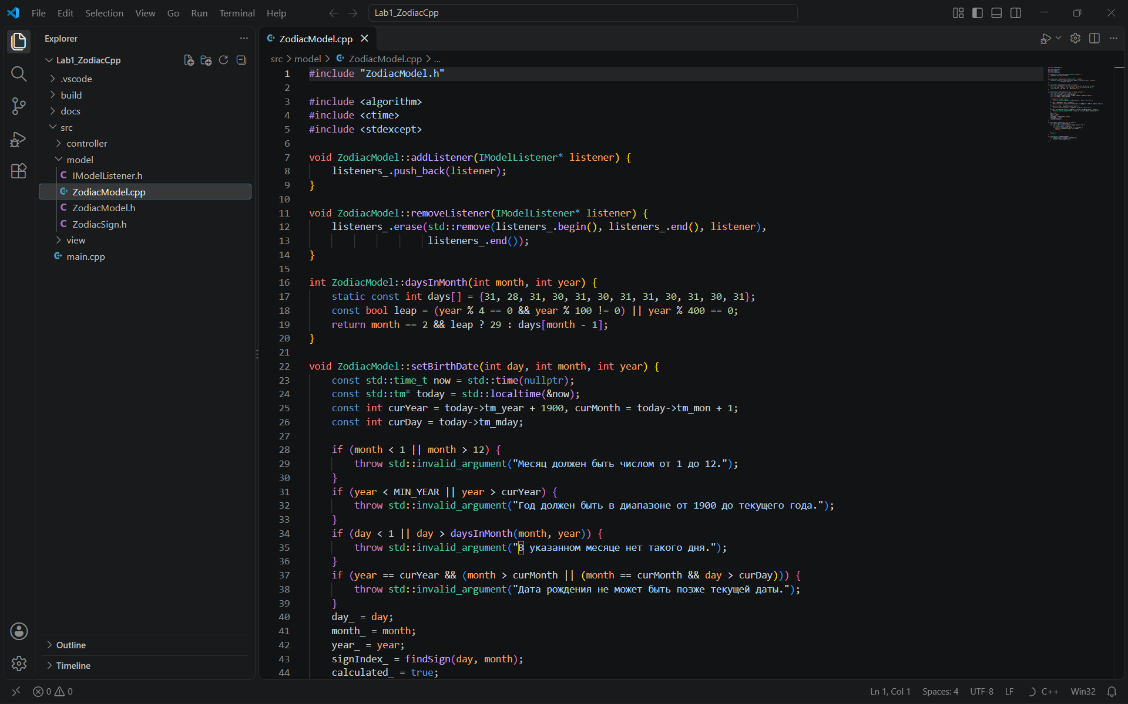

Рисунок 3.1 – Главное окно Visual Studio Code с открытым проектом

Примеры работы с функционалом среды:
– сборка проекта сочетанием клавиш Ctrl+Shift+B, результат которой выводится во встроенный терминал (рисунок 3.2);
– переход к определению функции (F12) и поиск всех ссылок (Shift+F12);
– автодополнение IntelliSense (Ctrl+Space) и подсказка параметров функций Windows API;
– быстрое открытие файла по имени (Ctrl+P);
– переименование идентификатора во всех файлах проекта (F2).

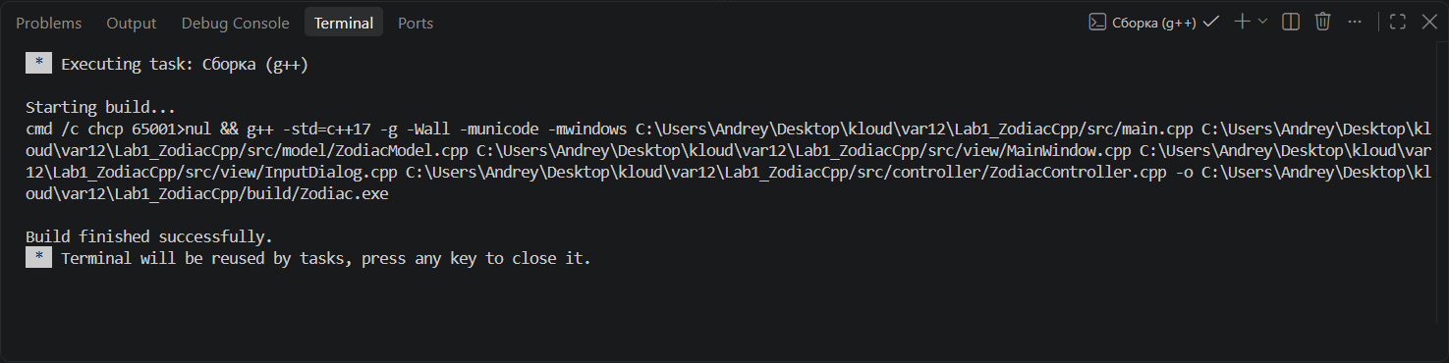

Рисунок 3.2 – Результат сборки проекта

Отладчик запускается клавишей F5. Для демонстрации его работы точка останова установлена в методе ZodiacController::onInputData() на строке передачи даты модели. После ввода даты рождения 15.03.2005 выполнение программы остановилось на этой строке (рисунок 3.3). На панели Variables отображаются значения локальных переменных day = 15, month = 3, year = 2005, полученных из текстовых полей окна ввода, на панели Call Stack – цепочка вызовов от оконной процедуры MainWindow::windowProc() до обработчика кнопки.

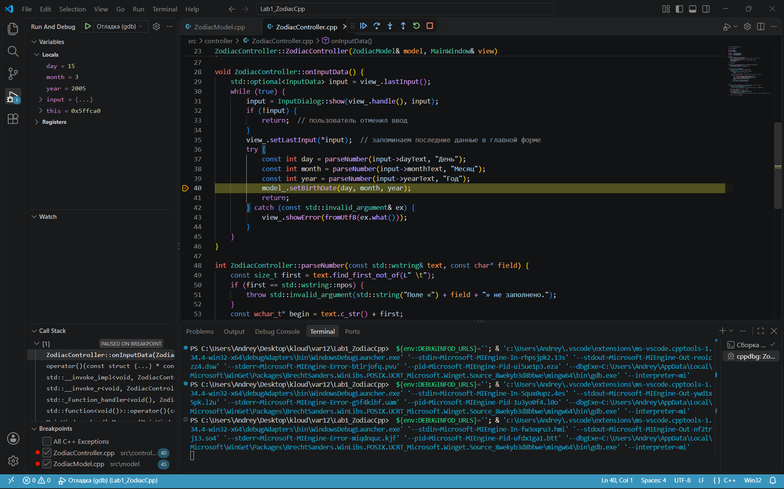

Рисунок 3.3 – Остановка в методе ZodiacController::onInputData()

Вторая точка останова установлена в методе ZodiacModel::setBirthDate() на строке оповещения слушателей. После продолжения выполнения (F5) программа остановилась на ней. На панели Variables раскрыт объект this: модель сохранила дату и определила индекс знака signIndex_ = 2, что соответствует знаку «Рыбы». В окне Debug Console вычислено выражение zodiacSigns()[2].startDay, равное 19, – начало периода знака (рисунок 3.4). Пошаговое выполнение выполняется клавишами F10 (шаг с обходом) и F11 (шаг с заходом).

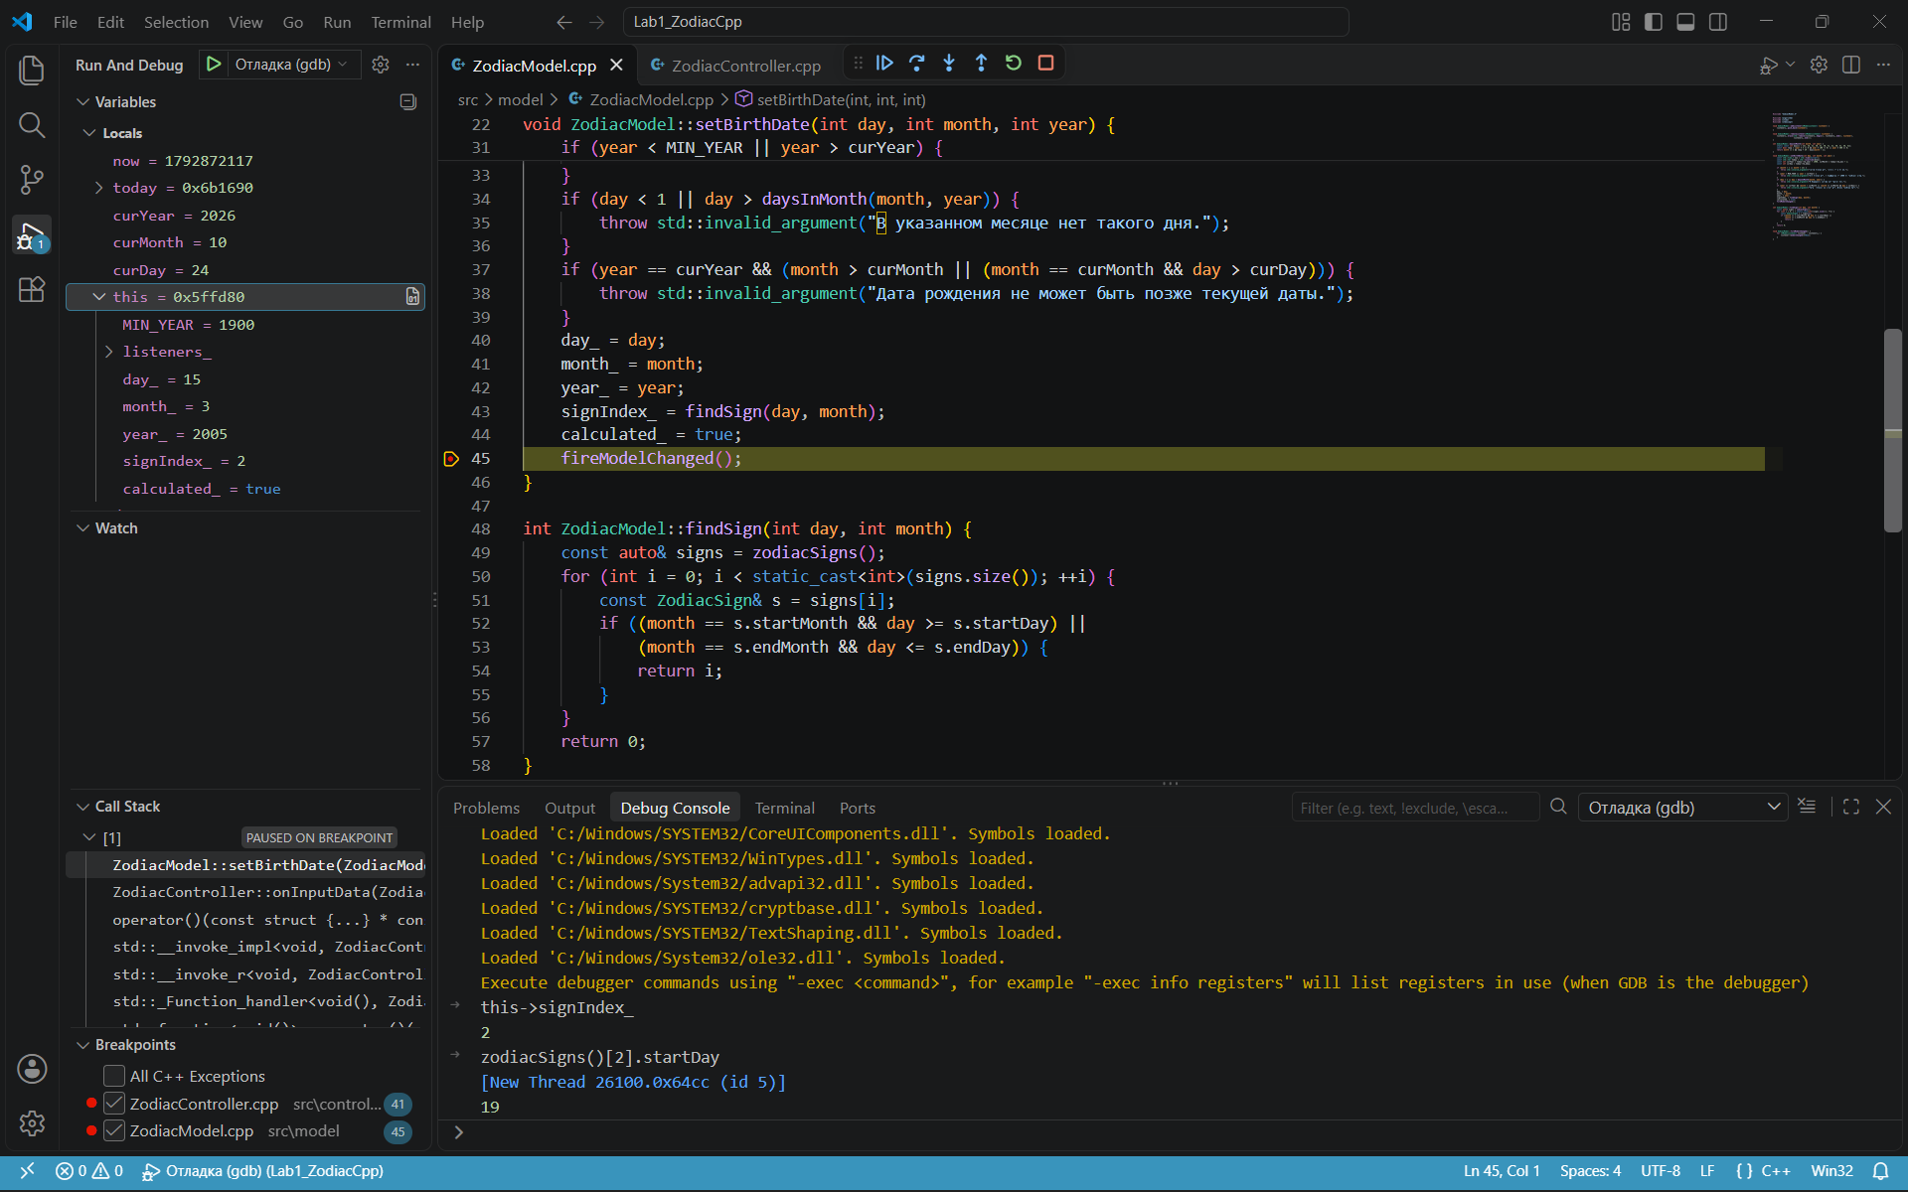

Рисунок 3.4 – Остановка в методе ZodiacModel::setBirthDate()

3.3 Создание проекта и установка расширений для SysML v2 и UML

Проект создан как каталог Lab1_ZodiacCpp, открытый в среде командой File → Open Folder. Исходные тексты размещены в каталоге src и разделены по компонентам шаблона MVC: model, view и controller. Диаграммы и модель системы размещены в каталоге docs.
Через панель Extensions (Ctrl+Shift+X) установлены расширения, предложенные в задании для Visual Studio Code: PlantUML (jebbs.plantuml) для работы с UML и Syside Editor: SysML v2 Essential (sensmetry.syside-editor) для работы с SysML v2. Расширение PlantUML добавляет подсветку синтаксиса файлов .puml и окно предварительного просмотра диаграмм (Alt+D), расширение Syside Editor – подсветку синтаксиса и проверку файлов .sysml. Список установленных расширений приведен на рисунке 3.5.

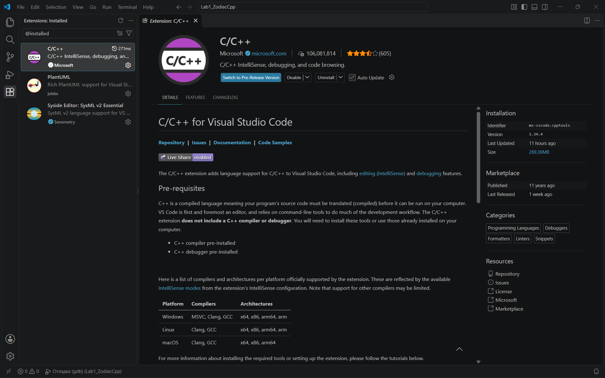

Рисунок 3.5 – Установленные расширения Visual Studio Code

Диаграмма классов приложения описана в нотации PlantUML в файле docs/class-diagram.puml и отображается расширением в окне предварительного просмотра (рисунок 3.6).

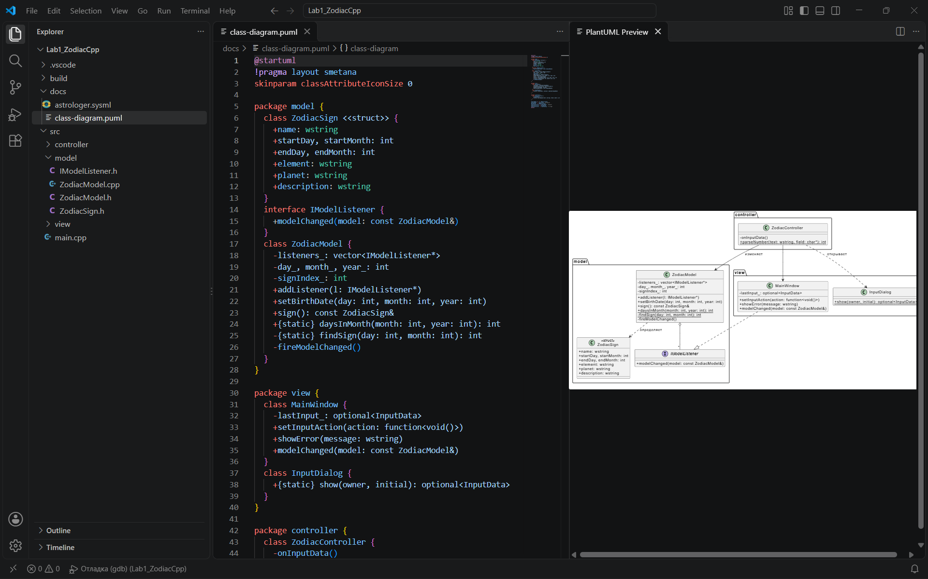

Рисунок 3.6 – Диаграмма классов в окне предварительного просмотра PlantUML

Модель системы в нотации SysML v2 описана в файле docs/astrologer.sysml: определены данные окна ввода и знака Зодиака, части системы zodiacModel, mainWindow, inputDialog и zodiacController, порт уведомления модели и действие определения знака Зодиака. Файл в редакторе с подсветкой синтаксиса расширения приведен на рисунке 3.7.

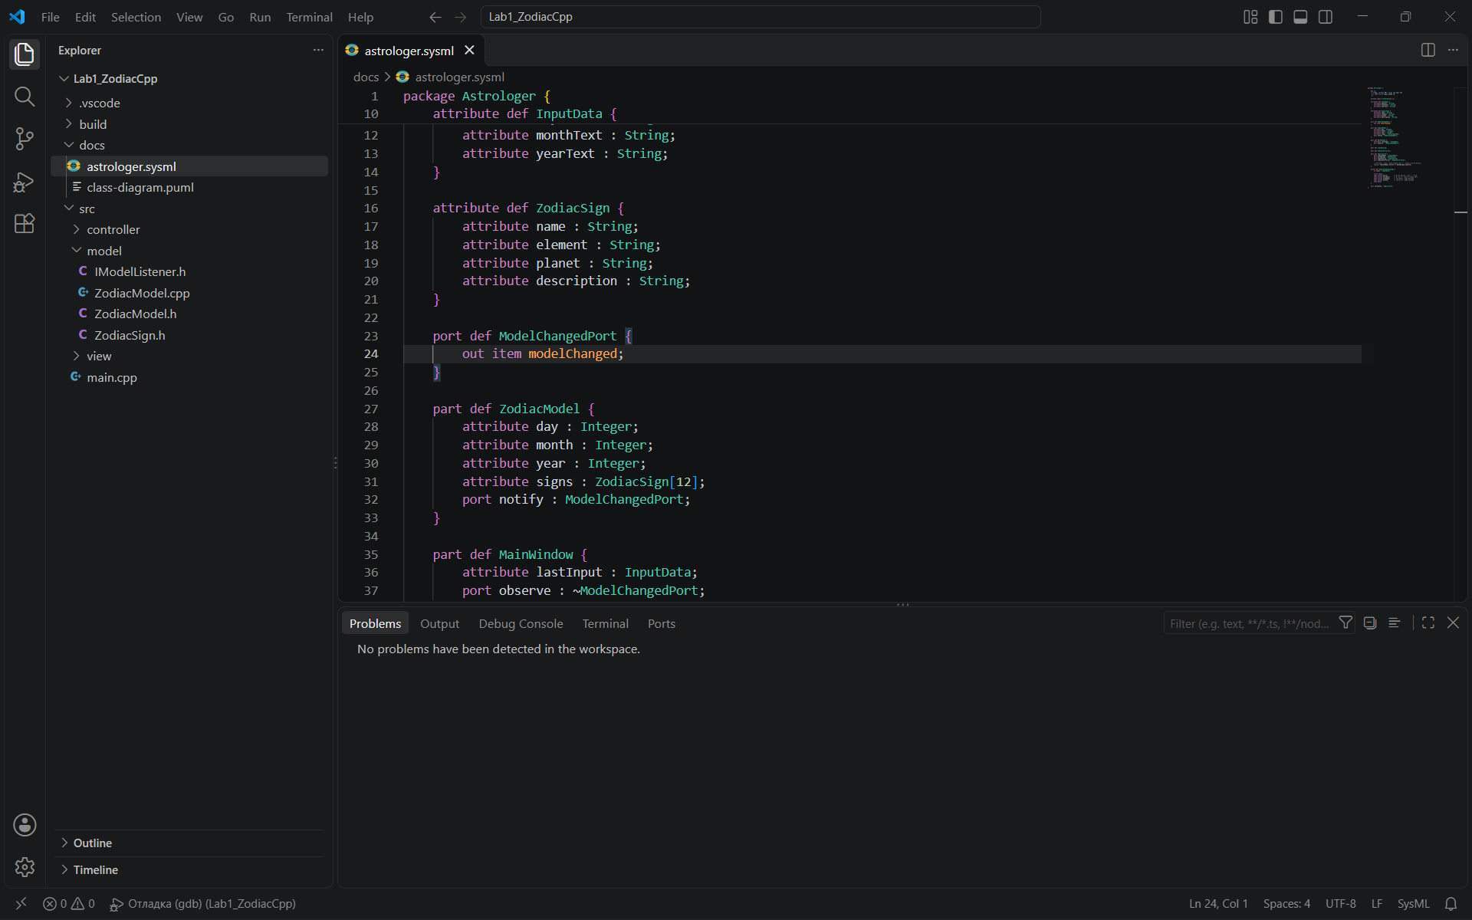

Рисунок 3.7 – Модель системы в нотации SysML v2

3.4 Каркас MVC с активной моделью

Приложение построено по шаблону MVC с активной моделью. Классы приложения и их связи приведены на диаграмме классов (см. рисунок 3.6). Назначение классов приведено в таблице 3.2.

Таблица 3.2 – Классы приложения
Класс | Компонент MVC | Назначение
ZodiacModel | Модель | Проверка даты, определение знака, оповещение слушателей
IModelListener | Модель | Интерфейс наблюдателя модели
ZodiacSign | Модель | Знак Зодиака и астрологическая информация
MainWindow | Представление | Главная форма, отображение знака Зодиака
InputDialog | Представление | Модальное окно ввода даты рождения
ZodiacController | Контроллер | Обработка кнопки «Узнать свой знак Зодиака»

Из таблицы 3.2 видно, что классы модели не используют функции Windows API: работа с окнами сосредоточена в классах представления, а контроллер связывает их с моделью.
Модель ZodiacModel не зависит от классов графического интерфейса. Метод setBirthDate() проверяет, что номер месяца положителен и не больше 12, год – от 1900 до текущего года, день существует в указанном месяце с учетом високосного года, а дата не позже текущей. Затем модель определяет знак Зодиака по дню и месяцу рождения и вызывает метод fireModelChanged(), который оповещает всех слушателей через интерфейс IModelListener. Периоды знаков Зодиака и сведения о них приведены в таблице 3.3.

Таблица 3.3 – Знаки Зодиака
Знак | Период | Стихия | Планета
Козерог | 22.12–19.01 | Земля | Сатурн
Водолей | 20.01–18.02 | Воздух | Уран
Рыбы | 19.02–20.03 | Вода | Нептун
Овен | 21.03–19.04 | Огонь | Марс
Телец | 20.04–20.05 | Земля | Венера
Близнецы | 21.05–20.06 | Воздух | Меркурий
Рак | 21.06–22.07 | Вода | Луна
Лев | 23.07–22.08 | Огонь | Солнце
Дева | 23.08–22.09 | Земля | Меркурий
Весы | 23.09–22.10 | Воздух | Венера
Скорпион | 23.10–21.11 | Вода | Плутон
Стрелец | 22.11–21.12 | Огонь | Юпитер

Из таблицы 3.3 видно, что периоды знаков следуют друг за другом без пропусков, поэтому любой дате года соответствует ровно один знак. Знаки хранятся в массиве структур ZodiacSign вместе с характеристикой, которая выводится на главной форме.
Представление MainWindow реализует интерфейс IModelListener и подписывается на модель в функции wWinMain() вызовом model.addListener(&view). В методе modelChanged() главная форма сама считывает из модели дату и знак Зодиака. Последние введенные данные хранятся в главной форме в поле lastInput_ и передаются в окно ввода InputDialog при повторном открытии. Дата рождения вводится в три текстовых поля – день, месяц и год, стандартный элемент выбора даты не используется.
Контроллер ZodiacController назначает обработчик кнопки «Узнать свой знак Зодиака». Обработчик открывает окно ввода, сохраняет введенные данные в главной форме, преобразует текст полей в целые числа и передает дату модели. При ошибке преобразования или недопустимой дате контроллер выводит сообщение об ошибке и снова открывает окно ввода. Обновлением главной формы контроллер не занимается – это выполняет активная модель.
При запуске программы отображается главная форма с кнопкой «Узнать свой знак Зодиака» (рисунок 3.8). По нажатию кнопки открывается дополнительная форма для ввода дня, месяца и года рождения (рисунок 3.9).

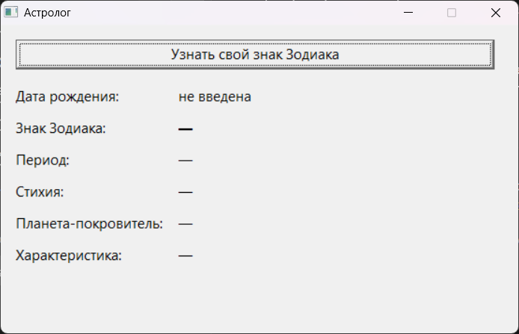

Рисунок 3.8 – Главная форма при запуске программы

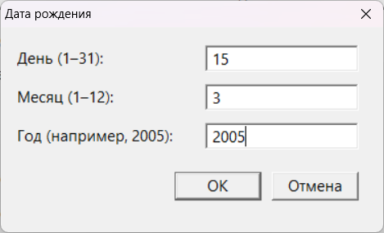

Рисунок 3.9 – Форма ввода даты рождения

После ввода даты 15.03.2005 и нажатия кнопки «OK» модель определяет знак Зодиака и оповещает главную форму, которая отображает знак «Рыбы», его период с 19 февраля по 20 марта, стихию, планету-покровителя и характеристику (рисунок 3.10).

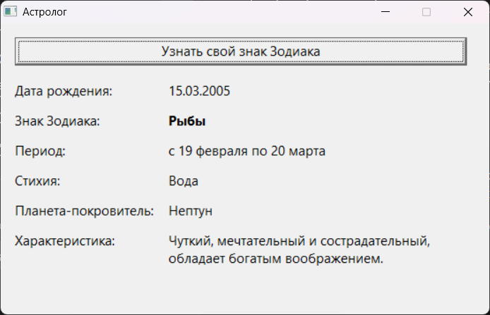

Рисунок 3.10 – Главная форма с вычисленным знаком Зодиака

При повторном нажатии кнопки в форме ввода восстанавливаются последние введенные данные (рисунок 3.11). При вводе в поле текста, не являющегося целым числом, выводится сообщение об ошибке формата (рисунок 3.12), а при вводе несуществующей даты, например 31.02.2005, – сообщение, сформированное моделью (рисунок 3.13).

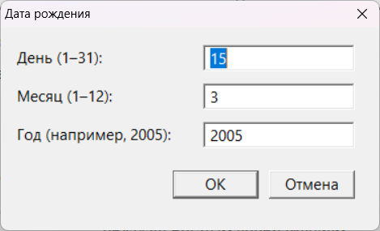

Рисунок 3.11 – Восстановление последних введенных данных

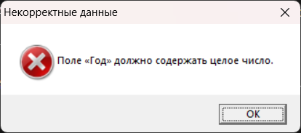

Рисунок 3.12 – Сообщение об ошибке при нечисловом вводе

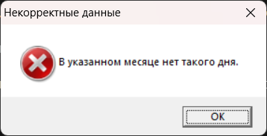

Рисунок 3.13 – Сообщение об ошибке при несуществующей дате

Исходные тексты программы приведены в приложении А.
4 ОТВЕТЫ НА КОНТРОЛЬНЫЕ ВОПРОСЫ

1 Какие компоненты входят в состав IDE?
В состав IDE входят редактор исходного кода с подсветкой синтаксиса и автодополнением, компилятор или интерпретатор языка, средства автоматизации сборки, отладчик, средства управления проектом, интеграция с системой управления версиями, встроенный терминал и система расширений. В Visual Studio Code компилятор и отладчик подключаются внешними инструментами (GCC, GDB) через расширение C/C++.

2 Каковы основные приемы работы с редактором кода?
Основные приемы: автодополнение (Ctrl+Space), переход к определению (F12) и поиск ссылок (Shift+F12), быстрое открытие файла (Ctrl+P), палитра команд (Ctrl+Shift+P), переименование идентификатора (F2), форматирование документа (Shift+Alt+F), комментирование строк (Ctrl+/), множественные курсоры (Alt+щелчок), сворачивание блоков кода.

3 Каким образом выполняется сборка и запуск проекта?
Сборка выполняется задачей из файла .vscode/tasks.json (Ctrl+Shift+B): среда вызывает компилятор g++, который компилирует исходные файлы и компонует исполняемый файл build/Zodiac.exe. Запуск под отладчиком выполняется клавишей F5 по конфигурации из файла .vscode/launch.json, запуск без отладки – сочетанием Ctrl+F5; перед запуском автоматически выполняется сборка.

4 Что такое MVC?
MVC (Model – View – Controller) – архитектурный шаблон, разделяющий приложение на модель (данные и бизнес-логика), представление (отображение данных) и контроллер (обработка действий пользователя). Разделение уменьшает связанность компонентов, позволяет изменять интерфейс без изменения логики и иметь несколько представлений одной модели.

5 Чем отличается активная модель от пассивной?
Пассивная модель не знает о представлениях: после ее изменения контроллер сам обновляет представление. Активная модель самостоятельно оповещает подписанные на нее представления об изменении состояния по шаблону «Наблюдатель», а контроллер только передает ей входные данные.
ЗАКЛЮЧЕНИЕ

В ходе лабораторной работы изучены методы работы с интегрированной средой разработки Microsoft Visual Studio Code при использовании языка C++: установка и настройка компилятора GCC и отладчика GDB, настройка задач сборки и конфигураций запуска, основные приемы работы с редактором кода. Изучены средства отладки: установка точек останова, просмотр значений переменных и стека вызовов, вычисление выражений, пошаговое выполнение.
Установлены расширения для работы с UML и SysML v2, построены диаграмма классов приложения и модель системы в текстовой нотации SysML v2.
Изучен шаблон MVC с активной и пассивной моделью. Разработано приложение с графическим интерфейсом «Астролог» на каркасе MVC с активной моделью: модель самостоятельно проверяет дату рождения, определяет знак Зодиака и оповещает главную форму, а контроллер только передает модели введенные пользователем данные.
СПИСОК ИСПОЛЬЗОВАННЫХ ИСТОЧНИКОВ

1 Visual Studio Code. Documentation [Электронный ресурс]. – Режим доступа : https://code.visualstudio.com/docs.
2 OMG Systems Modeling Language (SysML) Version 2 [Электронный ресурс]. – Режим доступа : https://www.omg.org/spec/SysML/2.0/.
3 Приемы объектно-ориентированного проектирования. Паттерны проектирования / Э. Гамма [и др.]. – СПб. : Питер, 2020. – 448 с.
4 Страуструп, Б. Язык программирования C++ / Б. Страуструп. – 4-е изд. – М. : Бином, 2015. – 1136 с.
5 Win32 API [Электронный ресурс] / Microsoft. – Режим доступа : https://learn.microsoft.com/windows/win32/.
6 Жизненный цикл разработки программного обеспечения : лабораторная работа № 1 «Интегрированная среда разработки ПО». – Минск : БГУИР, 2026.
ПРИЛОЖЕНИЕ А
(обязательное)
Исходные тексты программы

Файл main.cpp
#include <windows.h>

#include "controller/ZodiacController.h"
#include "model/ZodiacModel.h"
#include "view/MainWindow.h"

// Точка входа: создание и связывание компонентов MVC.
int WINAPI wWinMain(HINSTANCE instance, HINSTANCE, PWSTR, int showCommand) {
ZodiacModel model;
MainWindow view;
if (!view.create(instance, showCommand)) {
return 1;
}
model.addListener(&view); // представление подписывается на активную модель
ZodiacController controller(model, view);

MSG msg;
while (GetMessageW(&msg, nullptr, 0, 0)) {
if (!IsDialogMessageW(view.handle(), &msg)) {
TranslateMessage(&msg);
DispatchMessageW(&msg);
}
}
return static_cast<int>(msg.wParam);
}

Файл model/ZodiacSign.h
#pragma once

#include <array>
#include <string>

// Знак Зодиака: название, период дат и астрологическая информация.
struct ZodiacSign {
std::wstring name;
int startDay, startMonth; // первый день периода
int endDay, endMonth; // последний день периода
std::wstring element;
std::wstring planet;
std::wstring description;
};

// Двенадцать знаков Зодиака в порядке следования по году.
inline const std::array<ZodiacSign, 12>& zodiacSigns() {
static const std::array<ZodiacSign, 12> signs = {{
{L"Козерог", 22, 12, 19, 1, L"Земля", L"Сатурн",
L"Целеустремленный, дисциплинированный и практичный, ценит порядок и ответственность."},
{L"Водолей", 20, 1, 18, 2, L"Воздух", L"Уран",
L"Независимый, изобретательный и дружелюбный, стремится к новому и необычному."},
{L"Рыбы", 19, 2, 20, 3, L"Вода", L"Нептун",
L"Чуткий, мечтательный и сострадательный, обладает богатым воображением."},
{L"Овен", 21, 3, 19, 4, L"Огонь", L"Марс",
L"Энергичный, смелый и решительный, любит быть первым и брать инициативу."},
{L"Телец", 20, 4, 20, 5, L"Земля", L"Венера",
L"Надежный, терпеливый и упорный, ценит комфорт и стабильность."},
{L"Близнецы", 21, 5, 20, 6, L"Воздух", L"Меркурий",
L"Общительный, любознательный и находчивый, легко осваивает новое."},
{L"Рак", 21, 6, 22, 7, L"Вода", L"Луна",
L"Заботливый, эмоциональный и преданный, дорожит семьей и домом."},
{L"Лев", 23, 7, 22, 8, L"Огонь", L"Солнце",
L"Щедрый, уверенный в себе и творческий, стремится быть в центре внимания."},
{L"Дева", 23, 8, 22, 9, L"Земля", L"Меркурий",
L"Внимательный к деталям, аналитичный и трудолюбивый, любит точность."},
{L"Весы", 23, 9, 22, 10, L"Воздух", L"Венера",
L"Дипломатичный, справедливый и обаятельный, стремится к гармонии."},
{L"Скорпион", 23, 10, 21, 11, L"Вода", L"Плутон",
L"Страстный, проницательный и настойчивый, обладает сильной волей."},
{L"Стрелец", 22, 11, 21, 12, L"Огонь", L"Юпитер",
L"Оптимистичный, свободолюбивый и открытый, любит путешествия и знания."},
}};
return signs;
}

Файл model/IModelListener.h
#pragma once

class ZodiacModel;

// Интерфейс наблюдателя активной модели. Представление реализует его,
// чтобы получать уведомления об изменении состояния модели.
class IModelListener {
public:
virtual ~IModelListener() = default;
virtual void modelChanged(const ZodiacModel& model) = 0;
};

Файл model/ZodiacModel.h
#pragma once

#include <vector>

#include "IModelListener.h"
#include "ZodiacSign.h"

// Активная модель: хранит дату рождения, определяет знак Зодиака
// и сама уведомляет подписанные представления об изменениях.
class ZodiacModel {
public:
static constexpr int MIN_YEAR = 1900;

void addListener(IModelListener* listener);
void removeListener(IModelListener* listener);

// Проверяет дату рождения, определяет знак и оповещает наблюдателей.
// При недопустимой дате выбрасывает std::invalid_argument.
void setBirthDate(int day, int month, int year);

bool isCalculated() const { return calculated_; }
int day() const { return day_; }
int month() const { return month_; }
int year() const { return year_; }
const ZodiacSign& sign() const { return zodiacSigns()[signIndex_]; }

static int daysInMonth(int month, int year);

private:
static int findSign(int day, int month);
void fireModelChanged();

std::vector<IModelListener*> listeners_;
int day_ = 0, month_ = 0, year_ = 0;
int signIndex_ = 0;
bool calculated_ = false;
};

Файл model/ZodiacModel.cpp
#include "ZodiacModel.h"

#include <algorithm>
#include <ctime>
#include <stdexcept>

void ZodiacModel::addListener(IModelListener* listener) {
listeners_.push_back(listener);
}

void ZodiacModel::removeListener(IModelListener* listener) {
listeners_.erase(std::remove(listeners_.begin(), listeners_.end(), listener),
listeners_.end());
}

int ZodiacModel::daysInMonth(int month, int year) {
static const int days[] = {31, 28, 31, 30, 31, 30, 31, 31, 30, 31, 30, 31};
const bool leap = (year % 4 == 0 && year % 100 != 0) || year % 400 == 0;
return month == 2 && leap ? 29 : days[month - 1];
}

void ZodiacModel::setBirthDate(int day, int month, int year) {
const std::time_t now = std::time(nullptr);
const std::tm* today = std::localtime(&now);
const int curYear = today->tm_year + 1900, curMonth = today->tm_mon + 1;
const int curDay = today->tm_mday;

if (month < 1 || month > 12) {
throw std::invalid_argument("Месяц должен быть числом от 1 до 12.");
}
if (year < MIN_YEAR || year > curYear) {
throw std::invalid_argument("Год должен быть в диапазоне от 1900 до текущего года.");
}
if (day < 1 || day > daysInMonth(month, year)) {
throw std::invalid_argument("В указанном месяце нет такого дня.");
}
if (year == curYear && (month > curMonth || (month == curMonth && day > curDay))) {
throw std::invalid_argument("Дата рождения не может быть позже текущей даты.");
}
day_ = day;
month_ = month;
year_ = year;
signIndex_ = findSign(day, month);
calculated_ = true;
fireModelChanged();
}

int ZodiacModel::findSign(int day, int month) {
const auto& signs = zodiacSigns();
for (int i = 0; i < static_cast<int>(signs.size()); ++i) {
const ZodiacSign& s = signs[i];
if ((month == s.startMonth && day >= s.startDay) ||
(month == s.endMonth && day <= s.endDay)) {
return i;
}
}
return 0;
}

void ZodiacModel::fireModelChanged() {
for (IModelListener* listener : listeners_) {
listener->modelChanged(*this);
}
}

Файл view/Ui.h
#pragma once

#include <windows.h>

#include <string>

// Вспомогательные функции создания элементов управления WinAPI.
namespace ui {

inline HFONT font() {
static HFONT f = CreateFontW(-15, 0, 0, 0, FW_NORMAL, FALSE, FALSE, FALSE, DEFAULT_CHARSET,
OUT_DEFAULT_PRECIS, CLIP_DEFAULT_PRECIS, CLEARTYPE_QUALITY,
DEFAULT_PITCH, L"Segoe UI");
return f;
}

inline HFONT boldFont() {
static HFONT f = CreateFontW(-15, 0, 0, 0, FW_BOLD, FALSE, FALSE, FALSE, DEFAULT_CHARSET,
OUT_DEFAULT_PRECIS, CLIP_DEFAULT_PRECIS, CLEARTYPE_QUALITY,
DEFAULT_PITCH, L"Segoe UI");
return f;
}

inline HWND create(HWND parent, const wchar_t* cls, const wchar_t* text, DWORD style, int x, int y,
int w, int h, int id = 0, DWORD exStyle = 0) {
HWND hwnd = CreateWindowExW(exStyle, cls, text, WS_CHILD | WS_VISIBLE | style, x, y, w, h,
parent, reinterpret_cast<HMENU>(static_cast<INT_PTR>(id)),
GetModuleHandleW(nullptr), nullptr);
SendMessageW(hwnd, WM_SETFONT, reinterpret_cast<WPARAM>(font()), TRUE);
return hwnd;
}

inline HWND label(HWND parent, const wchar_t* text, int x, int y, int w, int h) {
return create(parent, L"STATIC", text, SS_LEFT, x, y, w, h);
}

inline HWND edit(HWND parent, int x, int y, int w, int h) {
return create(parent, L"EDIT", L"", WS_TABSTOP | ES_AUTOHSCROLL, x, y, w, h, 0,
WS_EX_CLIENTEDGE);
}

inline HWND combo(HWND parent, int x, int y, int w, int h) {
return create(parent, L"COMBOBOX", L"", WS_TABSTOP | CBS_DROPDOWNLIST, x, y, w, h);
}

inline HWND button(HWND parent, const wchar_t* text, int id, int x, int y, int w, int h,
bool isDefault) {
return create(parent, L"BUTTON", text, WS_TABSTOP | (isDefault ? BS_DEFPUSHBUTTON : 0), x, y,
w, h, id);
}

inline std::wstring text(HWND hwnd) {
std::wstring s(GetWindowTextLengthW(hwnd) + 1, L'\0');
GetWindowTextW(hwnd, s.data(), static_cast<int>(s.size()));
s.resize(s.size() - 1);
return s;
}

} // namespace ui

Файл view/InputDialog.h
#pragma once

#include <windows.h>

#include <optional>
#include <string>

// Дата рождения, введенная пользователем. Хранится как текст, чтобы
// восстановить в окне даже ошибочный ввод.
struct InputData {
std::wstring dayText;
std::wstring monthText;
std::wstring yearText;
};

// Модальное окно ввода даты рождения (стандартный элемент выбора даты
// не используется: день, месяц и год вводятся в текстовые поля).
class InputDialog {
public:
// Показывает окно и возвращает введенные данные либо пустое значение,
// если ввод отменен.
static std::optional<InputData> show(HWND owner, const std::optional<InputData>& initial);

private:
InputDialog(HWND owner, const std::optional<InputData>& initial);
static LRESULT CALLBACK windowProc(HWND hwnd, UINT msg, WPARAM wParam, LPARAM lParam);
LRESULT handleMessage(UINT msg, WPARAM wParam, LPARAM lParam);
void createControls();
void accept();

HWND owner_;
HWND hwnd_ = nullptr;
HWND dayEdit_ = nullptr;
HWND monthEdit_ = nullptr;
HWND yearEdit_ = nullptr;
std::optional<InputData> initial_;
std::optional<InputData> result_;
bool done_ = false;
};

Файл view/InputDialog.cpp
#include "InputDialog.h"

#include "Ui.h"

namespace {
constexpr wchar_t CLASS_NAME[] = L"ZodiacInputDialog";
constexpr int ID_OK = 1;
constexpr int ID_CANCEL = 2;
} // namespace

std::optional<InputData> InputDialog::show(HWND owner, const std::optional<InputData>& initial) {
static bool registered = false;
if (!registered) {
WNDCLASSW wc{};
wc.lpfnWndProc = windowProc;
wc.hInstance = GetModuleHandleW(nullptr);
wc.hCursor = LoadCursorW(nullptr, IDC_ARROW);
wc.hbrBackground = reinterpret_cast<HBRUSH>(COLOR_BTNFACE + 1);
wc.lpszClassName = CLASS_NAME;
RegisterClassW(&wc);
registered = true;
}

InputDialog dialog(owner, initial);
RECT ownerRect;
GetWindowRect(owner, &ownerRect);
const int width = 380, height = 230;
const int x = ownerRect.left + (ownerRect.right - ownerRect.left - width) / 2;
const int y = ownerRect.top + (ownerRect.bottom - ownerRect.top - height) / 2;
CreateWindowExW(WS_EX_DLGMODALFRAME, CLASS_NAME, L"Дата рождения",
WS_POPUP | WS_CAPTION | WS_SYSMENU | WS_VISIBLE, x, y, width, height,
owner, nullptr, GetModuleHandleW(nullptr), &dialog);

// Модальность: главное окно недоступно, пока открыто окно ввода.
EnableWindow(owner, FALSE);
MSG msg;
while (!dialog.done_ && GetMessageW(&msg, nullptr, 0, 0)) {
if (!IsDialogMessageW(dialog.hwnd_, &msg)) {
TranslateMessage(&msg);
DispatchMessageW(&msg);
}
}
EnableWindow(owner, TRUE);
SetForegroundWindow(owner);
DestroyWindow(dialog.hwnd_);
return dialog.result_;
}

InputDialog::InputDialog(HWND owner, const std::optional<InputData>& initial)
: owner_(owner), initial_(initial) {}

LRESULT CALLBACK InputDialog::windowProc(HWND hwnd, UINT msg, WPARAM wParam, LPARAM lParam) {
InputDialog* self = nullptr;
if (msg == WM_NCCREATE) {
self = static_cast<InputDialog*>(reinterpret_cast<CREATESTRUCTW*>(lParam)->lpCreateParams);
self->hwnd_ = hwnd;
SetWindowLongPtrW(hwnd, GWLP_USERDATA, reinterpret_cast<LONG_PTR>(self));
} else {
self = reinterpret_cast<InputDialog*>(GetWindowLongPtrW(hwnd, GWLP_USERDATA));
}
return self ? self->handleMessage(msg, wParam, lParam) : DefWindowProcW(hwnd, msg, wParam, lParam);
}

LRESULT InputDialog::handleMessage(UINT msg, WPARAM wParam, LPARAM lParam) {
switch (msg) {
case WM_CREATE:
createControls();
return 0;
case WM_COMMAND:
if (LOWORD(wParam) == ID_OK || LOWORD(wParam) == IDOK) {
accept();
} else if (LOWORD(wParam) == ID_CANCEL || LOWORD(wParam) == IDCANCEL) {
done_ = true; // ввод отменен
}
return 0;
case WM_CLOSE:
done_ = true;
return 0;
}
return DefWindowProcW(hwnd_, msg, wParam, lParam);
}

void InputDialog::createControls() {
ui::label(hwnd_, L"День (1–31):", 16, 20, 180, 24);
dayEdit_ = ui::edit(hwnd_, 200, 18, 150, 26);
ui::label(hwnd_, L"Месяц (1–12):", 16, 58, 180, 24);
monthEdit_ = ui::edit(hwnd_, 200, 56, 150, 26);
ui::label(hwnd_, L"Год (например, 2005):", 16, 96, 180, 24);
yearEdit_ = ui::edit(hwnd_, 200, 94, 150, 26);
ui::button(hwnd_, L"OK", ID_OK, 170, 142, 85, 28, true);
ui::button(hwnd_, L"Отмена", ID_CANCEL, 265, 142, 85, 28, false);

// Восстановление последних введенных данных.
if (initial_) {
SetWindowTextW(dayEdit_, initial_->dayText.c_str());
SetWindowTextW(monthEdit_, initial_->monthText.c_str());
SetWindowTextW(yearEdit_, initial_->yearText.c_str());
}
SendMessageW(dayEdit_, EM_SETSEL, 0, -1);
SetFocus(dayEdit_);
}

void InputDialog::accept() {
result_ = InputData{ui::text(dayEdit_), ui::text(monthEdit_), ui::text(yearEdit_)};
done_ = true;
}

Файл view/MainWindow.h
#pragma once

#include <windows.h>

#include <functional>
#include <optional>
#include <string>

#include "../model/IModelListener.h"
#include "InputDialog.h"

// Главная форма. Является наблюдателем активной модели: при изменении
// модели сама считывает из нее данные и обновляет метки.
class MainWindow : public IModelListener {
public:
bool create(HINSTANCE instance, int showCommand);
HWND handle() const { return hwnd_; }

void setInputAction(std::function<void()> action) { inputAction_ = std::move(action); }
const std::optional<InputData>& lastInput() const { return lastInput_; }
void setLastInput(const InputData& input) { lastInput_ = input; }
void showError(const std::wstring& message) const;

void modelChanged(const ZodiacModel& model) override;

private:
static LRESULT CALLBACK windowProc(HWND hwnd, UINT msg, WPARAM wParam, LPARAM lParam);
LRESULT handleMessage(UINT msg, WPARAM wParam, LPARAM lParam);
void createControls();

HWND hwnd_ = nullptr;
HWND inputButton_ = nullptr;
HWND dateLabel_ = nullptr;
HWND signLabel_ = nullptr;
HWND periodLabel_ = nullptr;
HWND elementLabel_ = nullptr;
HWND planetLabel_ = nullptr;
HWND descriptionLabel_ = nullptr;
std::function<void()> inputAction_;
// Последние введенные данные хранятся в главной форме.
std::optional<InputData> lastInput_;
};

Файл view/MainWindow.cpp
#include "MainWindow.h"

#include <cstdio>

#include "../model/ZodiacModel.h"
#include "Ui.h"

namespace {
constexpr wchar_t CLASS_NAME[] = L"ZodiacMainWindow";
constexpr int ID_INPUT = 100;

const wchar_t* MONTHS[] = {L"января", L"февраля", L"марта", L"апреля", L"мая", L"июня",
L"июля", L"августа", L"сентября", L"октября", L"ноября", L"декабря"};

std::wstring dayMonth(int day, int month) {
return std::to_wstring(day) + L" " + MONTHS[month - 1];
}
} // namespace

bool MainWindow::create(HINSTANCE instance, int showCommand) {
WNDCLASSW wc{};
wc.lpfnWndProc = windowProc;
wc.hInstance = instance;
wc.hCursor = LoadCursorW(nullptr, IDC_ARROW);
wc.hbrBackground = reinterpret_cast<HBRUSH>(COLOR_BTNFACE + 1);
wc.lpszClassName = CLASS_NAME;
RegisterClassW(&wc);

hwnd_ = CreateWindowExW(0, CLASS_NAME, L"Астролог",
WS_OVERLAPPED | WS_CAPTION | WS_SYSMENU | WS_MINIMIZEBOX,
CW_USEDEFAULT, CW_USEDEFAULT, 560, 360, nullptr, nullptr, instance,
this);
if (!hwnd_) return false;
ShowWindow(hwnd_, showCommand);
UpdateWindow(hwnd_);
return true;
}

LRESULT CALLBACK MainWindow::windowProc(HWND hwnd, UINT msg, WPARAM wParam, LPARAM lParam) {
MainWindow* self = nullptr;
if (msg == WM_NCCREATE) {
self = static_cast<MainWindow*>(reinterpret_cast<CREATESTRUCTW*>(lParam)->lpCreateParams);
self->hwnd_ = hwnd;
SetWindowLongPtrW(hwnd, GWLP_USERDATA, reinterpret_cast<LONG_PTR>(self));
} else {
self = reinterpret_cast<MainWindow*>(GetWindowLongPtrW(hwnd, GWLP_USERDATA));
}
return self ? self->handleMessage(msg, wParam, lParam) : DefWindowProcW(hwnd, msg, wParam, lParam);
}

LRESULT MainWindow::handleMessage(UINT msg, WPARAM wParam, LPARAM lParam) {
switch (msg) {
case WM_CREATE:
createControls();
return 0;
case WM_SETFOCUS:
SetFocus(inputButton_); // кнопка нажимается и с клавиатуры
return 0;
case WM_COMMAND:
if ((LOWORD(wParam) == ID_INPUT || LOWORD(wParam) == IDOK) && inputAction_) {
inputAction_(); // действие пользователя передается контроллеру
}
return 0;
case WM_DESTROY:
PostQuitMessage(0);
return 0;
}
return DefWindowProcW(hwnd_, msg, wParam, lParam);
}

void MainWindow::createControls() {
inputButton_ = ui::button(hwnd_, L"Узнать свой знак Зодиака", ID_INPUT, 16, 16, 512, 32, true);
const wchar_t* captions[] = {L"Дата рождения:", L"Знак Зодиака:", L"Период:", L"Стихия:",
L"Планета-покровитель:", L"Характеристика:"};
HWND* values[] = {&dateLabel_, &signLabel_, &periodLabel_, &elementLabel_, &planetLabel_,
&descriptionLabel_};
for (int i = 0; i < 6; ++i) {
const int y = 66 + i * 34;
ui::label(hwnd_, captions[i], 16, y, 170, 24);
*values[i] = ui::label(hwnd_, i == 0 ? L"не введена" : L"—", 190, y, 338, i == 5 ? 60 : 24);
}
SendMessageW(signLabel_, WM_SETFONT, reinterpret_cast<WPARAM>(ui::boldFont()), TRUE);
}

void MainWindow::showError(const std::wstring& message) const {
MessageBoxW(hwnd_, message.c_str(), L"Некорректные данные", MB_OK | MB_ICONERROR);
}

void MainWindow::modelChanged(const ZodiacModel& model) {
if (!model.isCalculated()) return;
wchar_t date[32];
swprintf(date, 32, L"%02d.%02d.%04d", model.day(), model.month(), model.year());
const ZodiacSign& s = model.sign();
SetWindowTextW(dateLabel_, date);
SetWindowTextW(signLabel_, s.name.c_str());
SetWindowTextW(periodLabel_, (L"с " + dayMonth(s.startDay, s.startMonth) + L" по " +
dayMonth(s.endDay, s.endMonth)).c_str());
SetWindowTextW(elementLabel_, s.element.c_str());
SetWindowTextW(planetLabel_, s.planet.c_str());
SetWindowTextW(descriptionLabel_, s.description.c_str());
}

Файл controller/ZodiacController.h
#pragma once

#include <string>

class ZodiacModel;
class MainWindow;

// Контроллер: обрабатывает действия пользователя, проверяет введенные
// данные и изменяет модель. Представление контроллер не обновляет –
// при активной модели это делает сама модель через механизм уведомлений.
class ZodiacController {
public:
ZodiacController(ZodiacModel& model, MainWindow& view);

// Преобразует текст в целое число; при ошибке выбрасывает std::invalid_argument.
static int parseNumber(const std::wstring& text, const char* field);

private:
void onInputData(); // обработчик кнопки «Узнать свой знак Зодиака»

ZodiacModel& model_;
MainWindow& view_;
};

Файл controller/ZodiacController.cpp
#include "ZodiacController.h"

#include <windows.h>

#include <cwchar>
#include <stdexcept>
#include <string>

#include "../model/ZodiacModel.h"
#include "../view/InputDialog.h"
#include "../view/MainWindow.h"

namespace {
std::wstring fromUtf8(const char* text) {
const int size = MultiByteToWideChar(CP_UTF8, 0, text, -1, nullptr, 0);
std::wstring result(size, L'\0');
MultiByteToWideChar(CP_UTF8, 0, text, -1, result.data(), size);
result.resize(size - 1);
return result;
}
} // namespace

ZodiacController::ZodiacController(ZodiacModel& model, MainWindow& view)
: model_(model), view_(view) {
view_.setInputAction([this] { onInputData(); });
}

void ZodiacController::onInputData() {
std::optional<InputData> input = view_.lastInput();
while (true) {
input = InputDialog::show(view_.handle(), input);
if (!input) {
return; // пользователь отменил ввод
}
view_.setLastInput(*input); // запоминаем последние данные в главной форме
try {
const int day = parseNumber(input->dayText, "День");
const int month = parseNumber(input->monthText, "Месяц");
const int year = parseNumber(input->yearText, "Год");
model_.setBirthDate(day, month, year);
return;
} catch (const std::invalid_argument& ex) {
view_.showError(fromUtf8(ex.what()));
}
}
}

int ZodiacController::parseNumber(const std::wstring& text, const char* field) {
const size_t first = text.find_first_not_of(L" \t");
if (first == std::wstring::npos) {
throw std::invalid_argument(std::string("Поле «") + field + "» не заполнено.");
}
const wchar_t* begin = text.c_str() + first;
wchar_t* end = nullptr;
const long value = std::wcstol(begin, &end, 10);
while (end && (*end == L' ' || *end == L'\t')) ++end;
if (end == begin || *end != L'\0') {
throw std::invalid_argument(std::string("Поле «") + field + "» должно содержать целое число.");
}
return static_cast<int>(value);
}

